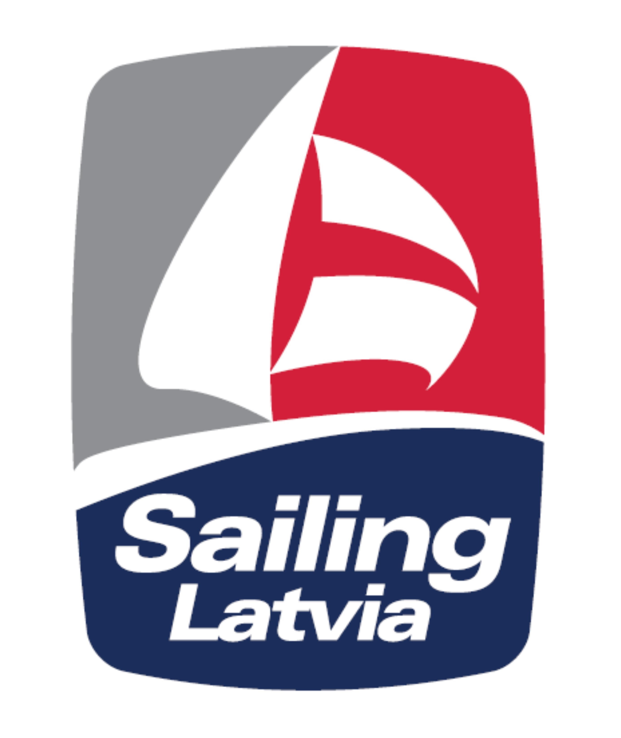
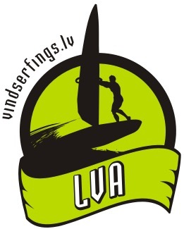

2020.gada

LATVIJAS ČEMPIONĀTS

VIĻŅU BRAUKŠANĀ
#burāt ir forši -Kausa posms

SACENSĪBU NOLIKUMS
1. Mērķis un uzdevums
1.1. Noskaidrot Latvijas Republikas 2020. gada čempionu Viļņu braukšanā.
1.2. Popularizēt vindsērfinga sportu, veicināt vindsērfinga sociālās dzīves aktivitātes, nodrošinot tradīciju uzturēšanu un pārmantojamību.

2. Organizators un sponsori
2.1. Sacensības organizē Latvijas Vindsērfinga asociācija (LVA). Latvijas Vindsērfinga asociācija nosaka sacensību tiesnešu brigādi un galveno tiesnesi.
2.2. Sacensību tehniskais organizators ir Nodibinājums "Latvijas Olimpiskā burāšanas skola"

2.3. Sacensību galveno tiesnesi apstiprina LZS.

3. Vieta un laiks
3.1. Sacensību norises laiks ir jebkura no nedēļas dienām laika posmā no 2020. gada 12.oktobra līdz 30. novembrim.
3.2. Sacensību norises vieta tiks noteikta ne vēlāk kā divas dienas pirms iespējamā sacensību sākuma, balstoties uz meteoroloģisko prognožu analīzi, un tiks publicēta LVA mājas lapā www.vindserfings.lv un www.sailinglatvia.lv

4. Noteikumi
4.1 Sacensības tiek organizētas pēc 2017 -2020.g. Starptautiskajiem Burāšanas Sacensību Noteikumiem (Racing Rules of Sailing) – Vindsērfinga Sacensību noteikumiem (Windsurfing Competitions Rules).
4.2. Starptautiskās Funboard klases asociācijas noteikumiem un Čempionāta noteikumiem (The IFCA Class Rules & Championship Rules).
4.3. Sacensību nolikums un Burāšanas instrukcijas.
4.4. LVA Latvijas Kausa nolikums.
5. Vērtēšana
5.1. Vērtēšana notiek pēc 2017-2020.g. Starptautiskajiem Burāšanas Sacensību Noteikumiem – Vindsērfinga Sacensību noteikumiem, A pielikuma, izslēgšanas sērijās; pielietojot ,,Low point system,, , kura ir labota ar Starptautiskās Funboard klases asociācijas noteikumiem Nr.6.1.1 (0.7 punkti par pirmo vietu).
5.2. Sacensību rezultāti tiek iekļauti Latvijas Kausa kopvērtējumā un LVA reitingā.
6. Sacensības formāts
6.1. Šis čempionāts ir atsevišķa disciplīna vīriešiem un sievietēm.
6.2. Atkarībā no reģistrēto dalībnieku skaita vīrieši un sievietes, zēni un meitenes var startēt kopā.
6.3. Čempionāts ir noticis, ja ir izvesta viena primārā atlases (One single elimination) sērija. Lai čempionāts būtu ieskaitīts, atlases sērijas abiem pusfināliem ir jābūt izvestiem līdz ir zināmi "Uzvarētāju fināla" un "Otrās vietas fināla" dalībnieki. Gadījumā, ja viens vai abi šie fināli nevar tikt izvesti, tad punktus piešķir summējot tos punktus, kurus parasti iedala hītā (heat) un dalot tos ar dalībnieku skaitu dotajā hītā. Katrs dalībnieks saņem vienādu punktu daudzumu.
7. Divīzijas
7.1. Dzimumu divīzijas: Vīrieši un Sievietes
7.2. Vecuma divīzijas:
7.2.1. Jaunieši, vīrieši un sievietes vecumā līdz 20 gadu vecumam (dzimuši 2001.g. vai pēc tam).
7.3. Divīziju veido ne mazāk kā 5 reģistrēti dalībnieki atbilstošajā divīzijā.

8. Dalības maksa un Tiesības piedalīties
8.1. Visiem dalībniekiem jāievēro SBF nolikums Nr.19 „Tiesības uz dalību kodekss” (ISAF regulation 19 –„Eligibility Code”).
8.2. Dalības maksa ir 30,- EUR
8.3. Dalībniekiem līdz 18 gadu vecumam dalības maksa ir 10,- EUR
8.4. Dalības maksa sacensību vietā veicama noteiktajā reģistrācijas laikā skaidrā naudā Euro.
8.5. Dalībnieku reģistrācija pēc noteiktā reģistrācijas laika beigām papildus maksa 15- EUR.

9. Sacensību programma
Sacensību diena (viena)
9:00 – 10:35 Reģistrācija
11:00 Sacensību atklāšana un dalībnieku sapulce
12:00 Pirmais iespējamais brauciens
19:00 Apbalvošana
10. Inventārs un Inventāra apskate
10.1. Sacensību dalībniekiem ir jāierodas ar savu personīgo inventāru.
10.2. Katrs pats ir atbildīgs par sava inventāra atbilstību kases noteikumiem.
10.3. Numuriem uz burām ir jābūt atbilstoši Vindsērfinga Sacensību noteikumiem, G pielikumam.
10.4. Inventāra apskate var tikt veikta jebkurā laikā sacensību gaitā.

11. Sacensību instrukcija
Sacensību Instrukcijas būs pieejama sacensību reģistrācijas vietā.
12. Distance
Distance būs attēlota Sacensību instrukcijā
13. Protestu komiteja
Protestu komiteja tiks nozīmēta atbilstoši Vindsērfinga Sacensību noteikumiem, punktam 91 (a).
14. Drošība
14.1 Komandai uz atbalsta laivas un, ja laika apstākļi pieprasa, tad visiem dalībniekiem ir jāvelk individuālie peldlīdzekļi, kuri atbilst ISO 12402-5 (līmenis 50) standartam.
14.2. Dalībniekiem līdz 18 gadu vecumam individuālie peldlīdzekļi ir obligāti.
15. Atbildība
Dalībnieks sacensību laikā visu atbildību un risku uzņemas uz sevi.
Sacensību organizators vai kāds no amatpersonām, pārstāvjiem vai sponsoriem nav atbildīgi nekādos apstākļos par bojājumiem, zaudējumiem vai savainojumiem, kuri radušies uz ūdens vai arī krastā, personai vai arī inventāram. Piedalīšanās šajā pasākumā, tā atbalstīšana un piedalīšanās katrā braucienā ir katra burātāja paša lēmums un uz viņa/ viņas paša risku un atbildību.

16. Balvas
Uzvarētājam katrā dzimuma divīzijā tiek piešķirts “Latvijas čempiona” tituls, pirmo triju vietu ieguvēji tiek apbalvoti ar diplomiem un medaļām.

17. Informācija
www.vindserfings.lv un www.sailinglatvia.lv
Kontaktpersona: Arnis Krauklis, tālr.29481222, e-pasts: lva@vindserfings.lv

